6-19：

1. 设置精灵图背景，如果需要改变精灵图的位置，直接修改Background.stylePositionX/Y值就能达到效果。
2. 因为存在屏幕分辨率产生图片显示效果不同，所以大家设置整个背景图片的时候，让最大的盒子直接继承body和html的宽度，100%就好，高度视情况而定。

Div，body，html{

Width：100%；

Height：100%；

}

1. 写css样式的时候，写完最好是要切换到1366\*768分辨率看一下效果。待会我会把每个网页的截图发给大家，大家写完样式对比看一下有无误差。

6-20

1. 设置定位的时候，如果盒子居中，不要使用具体的数值定位，使用left：50%；margin-left：-0.5盒子宽度；设置具体数值电脑分辨率不同显示效果不同。

2、如果background-position没有写在background连写里面，那么background-position写在background连写后面，不然background-position会被覆盖掉。

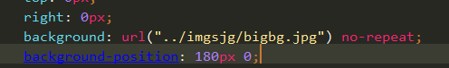

3、给logo或者h系列标签设置文本时，text-indent和overflow：hidden配合一起使用。